

**TRƯỜNG ĐẠI HỌC QUY NHƠN**

**KHOA CNTT**

**- - - 🙞 🕮** **🙜 - - -**



**BÁO CÁO BÀI TẬP LỚN**

**HỌC PHẦN**

**CÔNG NGHỆ . NET**

***Giảng viên hướng dẫn : NGUYỄN THANH BÌNH***

***Nhóm sinh viên thực hiện : LÊ VĂN THƠ***

***HUỲNH TẤN PHÁT***

***NGUYỄN CHÍ TÂN***

SHAPE056

***Năm học 2019 - 2020***

**MỤC LỤC**

**MỞ ĐẦU** 3

**I/ GIỚI THIỆU WEBSITE** 4

**II/ CHỨC NĂNG WEBSITE** 6

**1/ Chức năng đăng nhập và đăng ký** 6

**a, Đăng ký** 6

**b, Đăng nhập** 6

**2/ Chức năng mượn sách:** 7

**3/ Chức năng xem danh sách SÁCH đã mượn** 8

**4/ Chức năng xem và sửa thông tin cá nhân của học sinh** 9

**II/ QUYỀN ADMIN** 10

**III/ KẾT LUẬN** 15

1. Kết quả đạt được: 15

2. Hướng phát triển của web: 15

**NHẬN XÉT CỦA GIÁO VIÊN** 15

# **MỞ ĐẦU**

Hiện nay, thư viện Trường THPT Xuân Diệu chưa có một hệ thống chuyên biệt nào để lưu trữ thông tin sách và việc mượn trả sách tại thư viện trường. Việc quản lý độc giả mượn trả sách bằng thủ công còn nhiều bất cập như: mất thời gian, sổ sách nhiều, dễ sai sót trong thống kê,… Bên cạnh đó là sự phát triển của công nghệ thông tin, nhu cầu ứng dụng công nghệ vào trong quản lý ngày càng phát triển mạnh và đem lại rất nhiều lợi ích. Vì vậy, cần phải xây dựng một chương trình quản lý để đáp ứng nhu cầu quản lý và mượn trả sách được dễ dàng và thuận tiện.

Từ những nhu cầu trên, nhóm chúng em quyết định chọn đề tài xây dựng wedsite quản lý thư viện với mục đích tìm hiểu cách thức hoạt động của công việc quản lý mượn trả sách như thế nào. Do kiến thức còn hạn hẹp nên website đang còn xơ xài mong thầy cô giúp chúng em hoàn thiện hơn, để đưa ra một sản phẩm tốt nhất. Em xin chân thành cảm ơn!

# **I/ GIỚI THIỆU WEBSITE**

Website sửa dụng ngôn ngữ lập trình: html, php, css, SQL Server.

Sử dụng cơ sở dữ liệu gồm 4 bảng:

- bảng books:

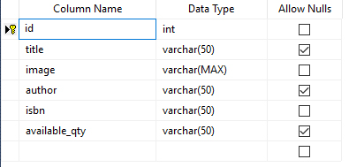

- bảng issue_books:

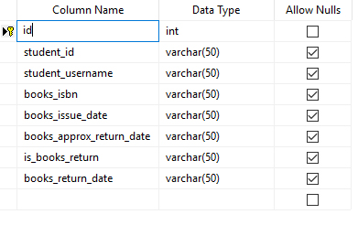

- bảng penalty:

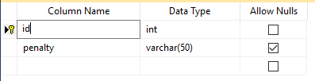

- bảng Registration:

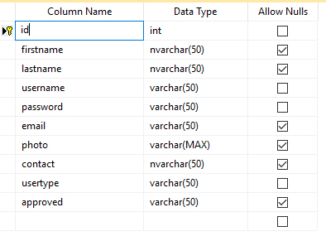

# **II/ CHỨC NĂNG WEBSITE**

## **1/ Chức năng đăng nhập và đăng ký**

### **a, Đăng ký**

Học sinh sẽ đăng ký tài khoảng với các thông tin cá nhân như: USER NAME, FIRST NAME, LAST NAME, EMAIL,… Thông qua form đăng ký. Sau khi học sinh đăng kí thành công, thông tin sẽ được lưu trên database ở bảng Registration.

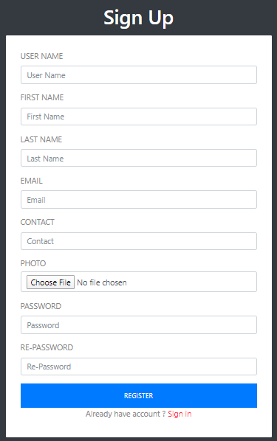

### **b, Đăng nhập**

Sau khi đăng ký tài khoản thành công học sinh có thể chuyển tới trang đăng nhập.

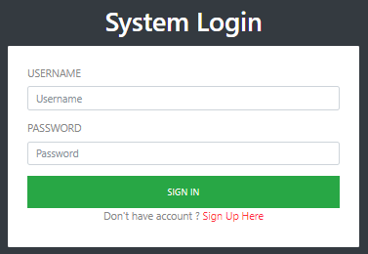

Học sinh đăng nhập bằng tài khoản và mật mật khẩu của mình, và hệ thống sẽ kiểm tra thông tin so với dữ liệu trên database nếu trùng sẽ chuyển tới trang chủ. Trang chủ sẽ hiện thị tất cả sách có trong thư viện.

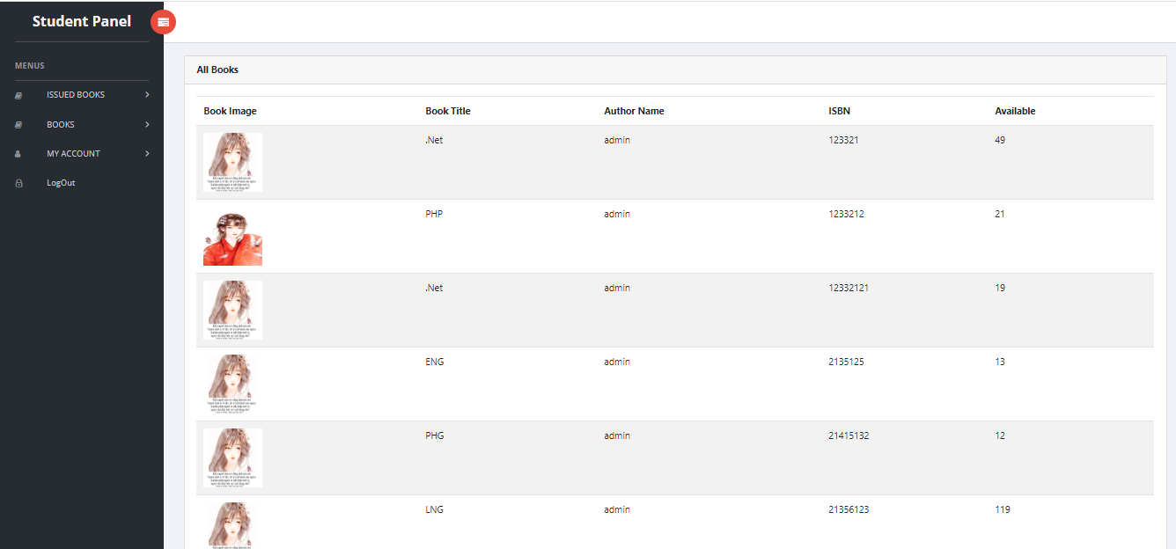

## **2/ Chức năng mượn sách:**

Ở giao diện trang chủ học sinh sẽ thấy được toàn bộ sách của thư viện, với các thông tin như: hình ảnh demo của sách(Book Image), tên sách(Book Title), tên tác giả(Author Name), ISBN(International Standard Book Number) là mã số tiêu chuẩn quốc tế, số lượng sách có sẵn trong thư viện(Available)

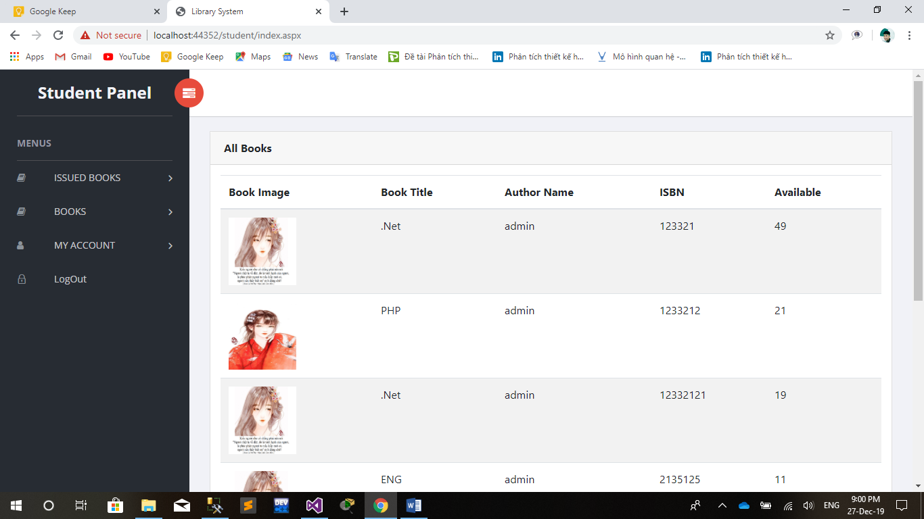

Ở đây học sinh sẽ thực hiện lựa chọn sách mà mình muốn mượn mà ghi nhớ lại tên tác giả, mã số sách hoặc tên sách để đến quầy quản lý thư viện tra mà tiến hành ghi nhận mượn sách và cho mượn sách.

## **3/ Chức năng xem danh sách SÁCH đã mượn**

Sau khi được người quản lý thư viện cho mượn sách thì danh sách sách đã mượn sẽ được cập nhật trên tài khoản cá nhân của người mượn, thông qua đó học sinh có thể truy cập vào xem mình đã mượn những cuốn sách nào và hạn trả là ngày nào để không bị quá hạn và bị phạt tiền. Học sinh truy cập vào mục:

ISSUED BOOKS 🡪 My Issued Books.

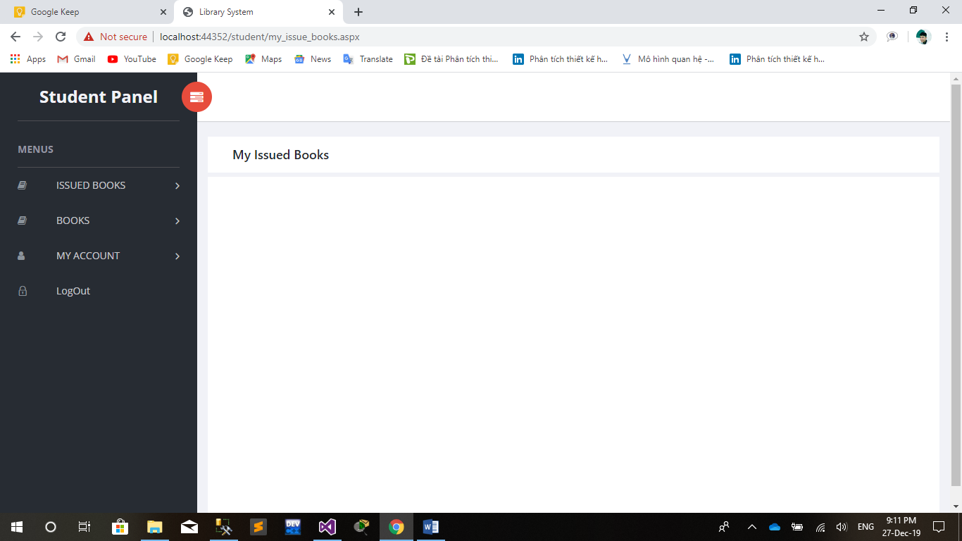

## **4/ Chức năng xem và sửa thông tin cá nhân của học sinh**

Học sinh click MY ACCOUNT 🡪 My Account Detail để hiển thị đầy đủ và chi tiết thông tin cá nhân của học sinh. Bao gồm avatar, user name, full name, email, contact.

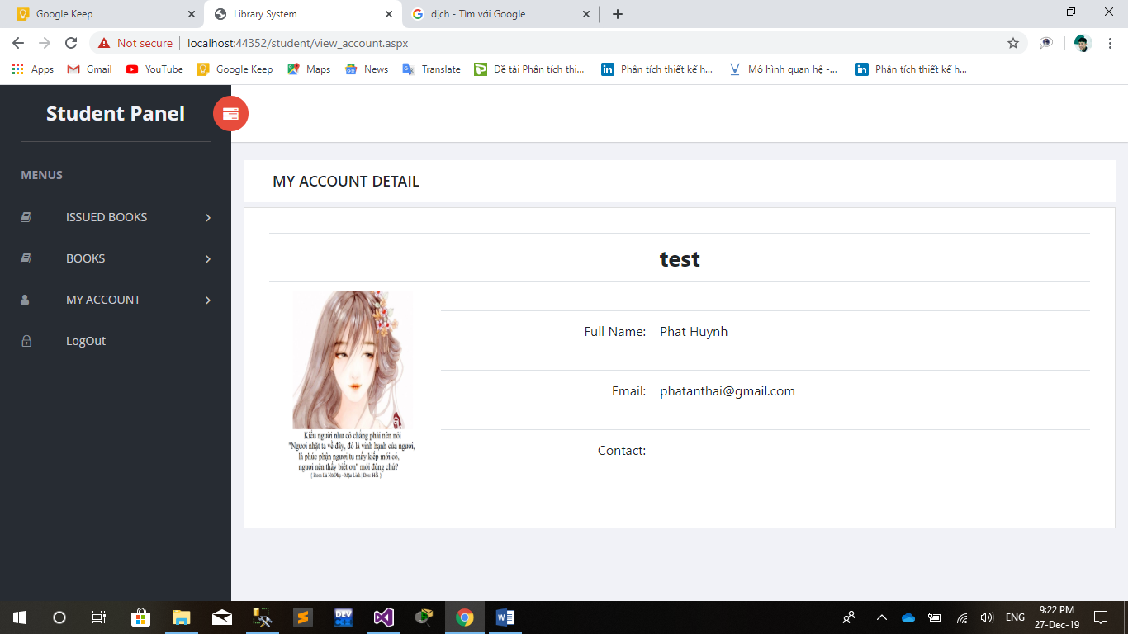

Học sinh có thể chỉnh sửa thông tin của mình bằng cách click vào Edit Account Detail trong mục MY ACCOUNT thì giao diện chỉnh sửa sẽ hiện ra.

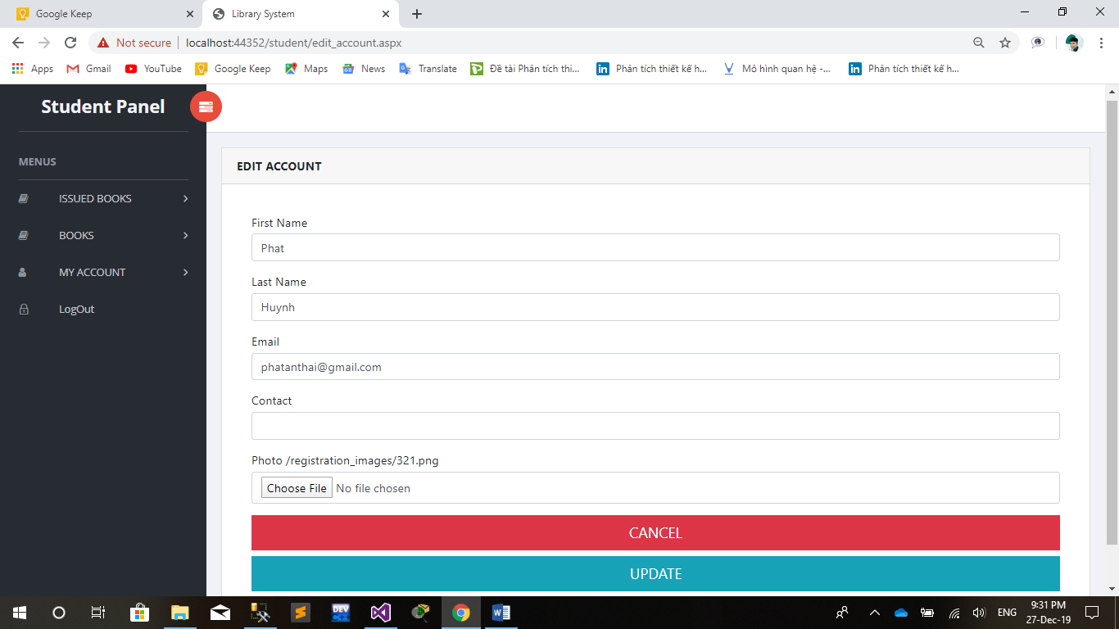

Sinh viên sửa thông tin cá nhân của mình và chọn UPDATE để xác nhận chỉnh sửa thông tin.

Ngoài ra học sinh còn có thể sửa đổi mật khẩu của mình bằng cách click vào MY ACCOUNT 🡪 Change Pasword thì giao hiện thay đổi mật khẩu sẽ hiện ra.

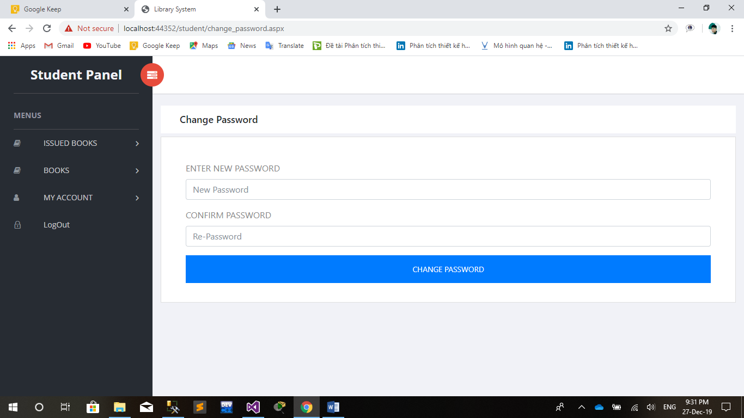

Sau khi nhập mật khẩu mới và xác nhận mật khẩu lại lần hai thì nhấn vào “CHANGE PASSWORD” để xác nhận và cập nhât lại mật khẩu mới.

* Hết phiên làm việc học viên có thể ấn đăng xuất để quay lại giao diện LOGIN, bằng cách click vào “LogOut”.

# **II/ QUYỀN ADMIN**

Các giáo viên, cán bộ có thẩm quyền sẽ được cấp cho một tài khoản với quyền admin để có thể quản lý, và cấp phép đăng ký cho các account học sinh.

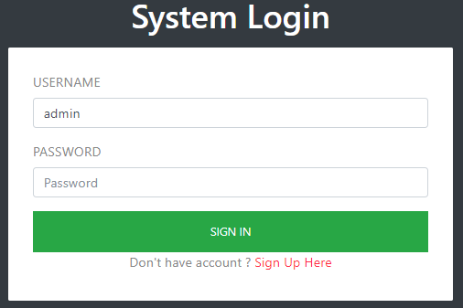

Nếu đăng nhập đúng tài khoản sẽ được chuyển đến trang chủ dành cho admin

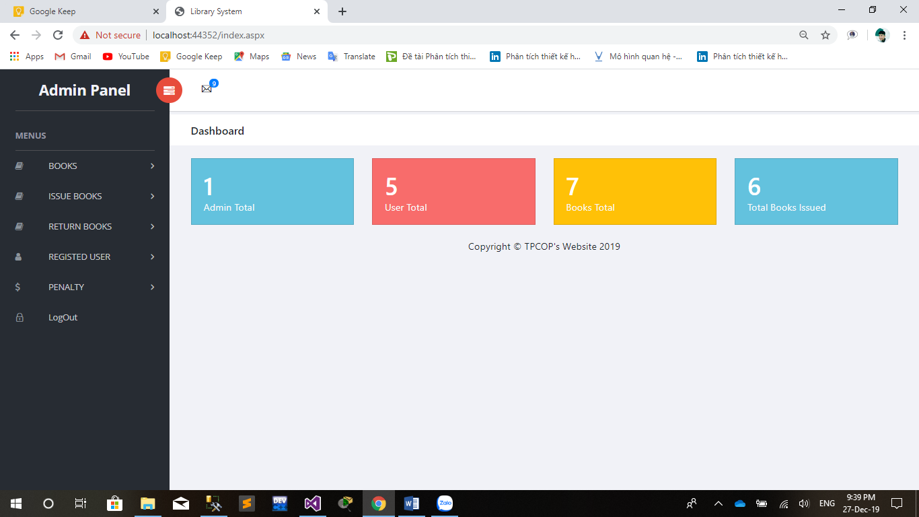

Admin có quyền quản lý Sách(thêm, xóa, sửa), mượn sách, trả sách, cấp phép hoạt động cho các account, thêm hoặc chỉnh sửa giá tiền phạt khi học sinh làm hỏng sách hoặc không trả đúng ngày quy định.

- quản lý Sách(thêm, xóa, sửa)

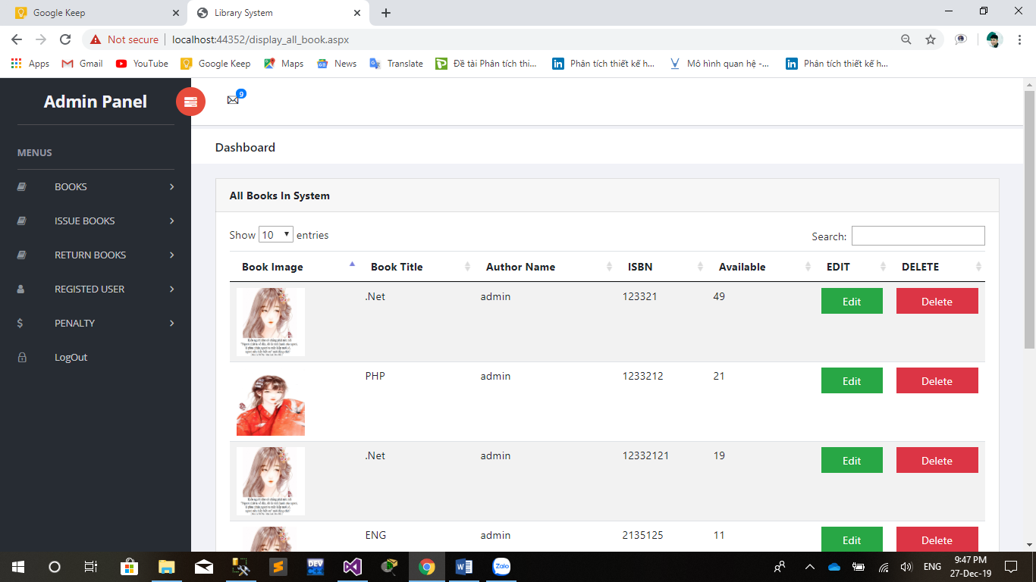

Khi muốn thêm sách ta thì click vào “BOOKS 🡪 Add Books” thì giao diện thêm sách sẽ xuất hiện.

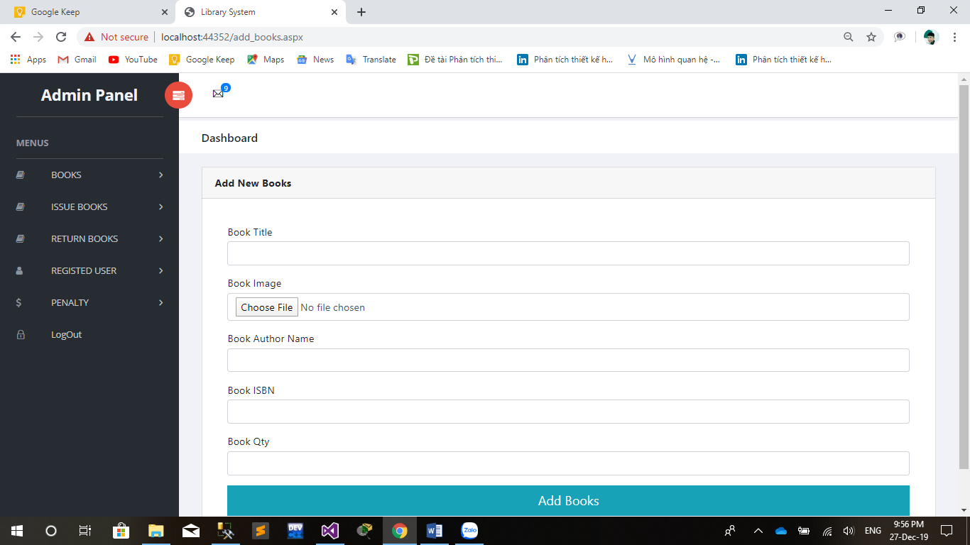

Sau khi giao hiện đã xuất hiện chúng ta điền đầy đủ thông tin và click vào “Add Books” để hoàn thành công việc thêm sách mới vào thư viện.

- Quản lý mượn sách

Khi admin muốn cho một Accout học sinh nào mượn sách thì click vào “ISSUE BOOKS 🡪 Issue books” giao diện mượn sách sẽ hiện lên

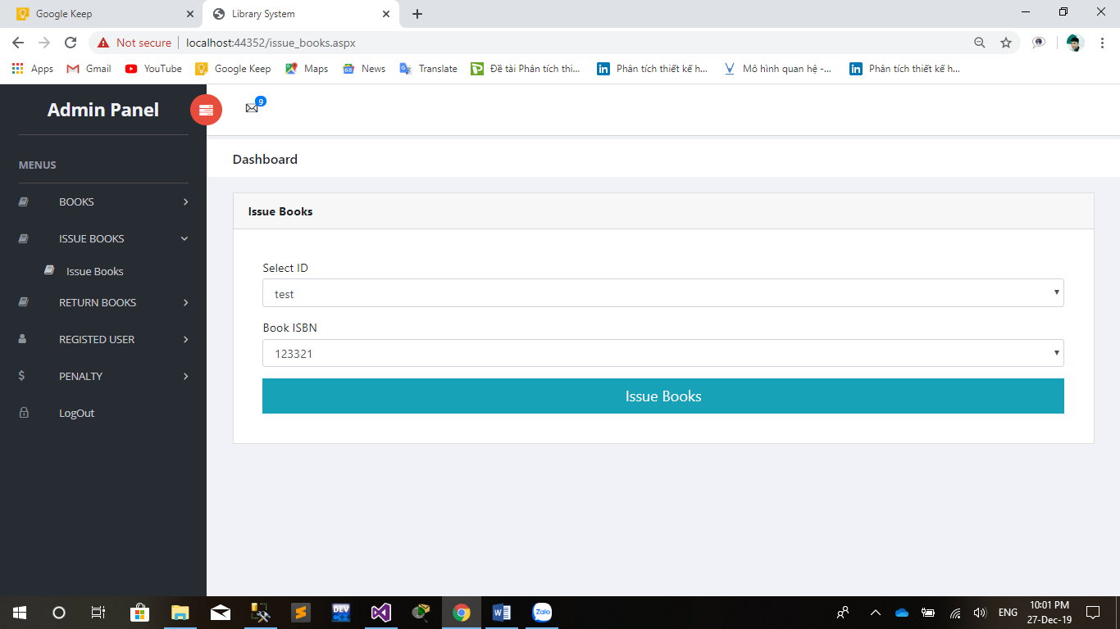

Admin chỉ cần chọn Account mượn và mã số sách sau đó nhấn xác nhận bằng cách click vào “Issue books”.

- Quản lý trả sách

Khi một học sinh nào muốn trả sách thì admin sẽ đối chiếu với thông tin trên “Return Books” để nhận sách và xác nhận bằng cách click vào “Return”, nếu học sinh làm hỏng sách hay trả muộn hơn ngày quy định thì căn cứ vào số ngày trễ”Latedays” và số tiền phạt(Penalty) để bồi thường.

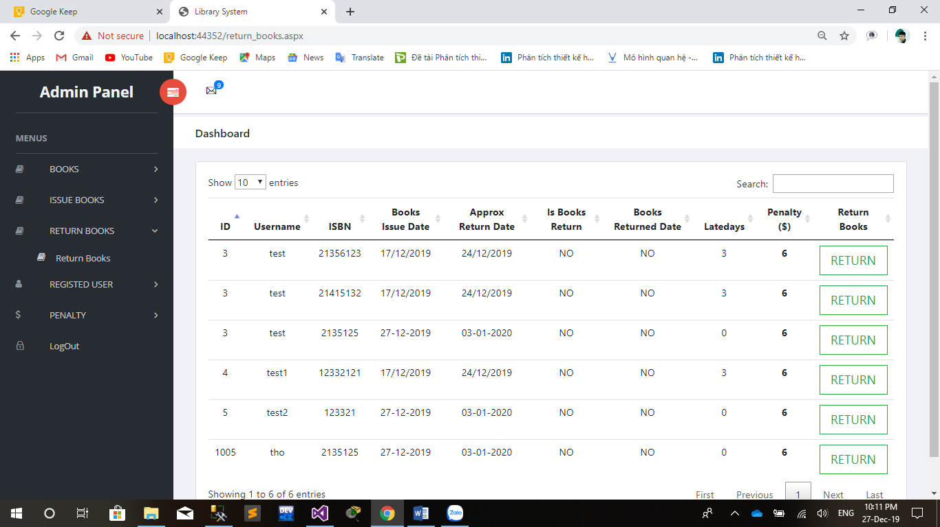

- Quản lý cấp quyền truy cập cho account

Khi một account bất kỳ nào được tạo thành công thì sẽ hiện lên phần “REGISTED USER” nếu admin click vào “Active” thì tài khoản đó mới có thể sử dụng được.

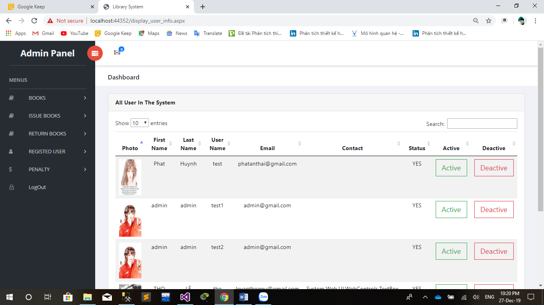

- Quản thêm, sửa số tiền phạt

Click chọn “PENALTY 🡪 Add Penalty” thì giao diện thêm số tiền phạt sẽ xuất hiện.

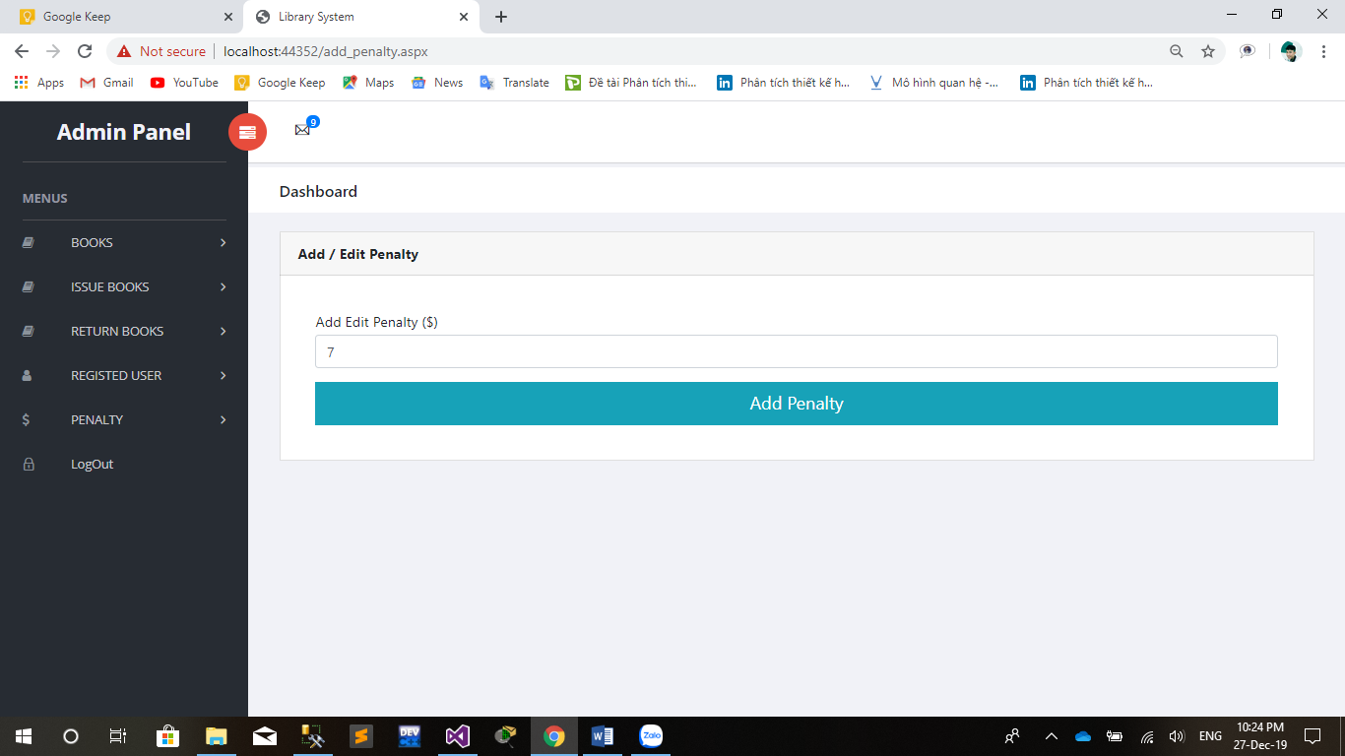

Khi chúng ta click “Add Penalty” thì sô tiền phạt sẽ được tính theo công thức sau:

Số tiền phạt= Penalty*Latedays

Hết phiên làm việc admin có thể ấn vào LogOut để quay trở lại trang LOGIN.

# **III/ KẾT LUẬN**

## 1. Kết quả đạt được:

Phần mềm đã giải quyết được một số yếu điểm từ cách quản lý bằng phương pháp thủ công. Cơ bản đáp ứng được nhu cầu quản lý thư viện thông qua trang web như: quản lý sách, quản lý độc giả,…

## 2. Hướng phát triển của web:

Trong thời kỳ đất nước ta đang thực hiện cuộc cách mạng công nghệ 4.0, với xu hướng chuyển đổi số đang diễn ra hết sức mạnh mẽ. Do đó nếu có thể phát triển web quản lý thư viện thành một thư viện điện tử vừa có thể quản lý thư viện ngoài ra có thể bán ebook,…

# **NHẬN XÉT CỦA GIÁO VIÊN**